GF Skæring Hede Nord
Referat af bestyrelsesmøde 24.08.2023
Tilstede: Ida, Søren, Lasse, Sanne og Johan
Afbud: Ingen

- Valg af referent, ordstyrer
Ida er ordstyrer. Johan er referent.

- Bemærkninger til sidste referat og dagens dagsorden.
Ingen bemærkninger.

- Skæring Fællesråds repræsentant
Sanne melder sig til at repræsentere GF Skæring Hede Nord i Skæring Fællesråd. Ida kontakter tidligere bestyrelsesmedlem Nancy for at skabe kontakt.

- Bordebænke sæt ved vandet
Foreningen har skiftet de gamle nedslidte bordebænkesæt til fem nye. Farven er lidt markant nu, men dette vil aftage som tiden går.

- Planstrategi for området
Som en del af Planstrategi 2023 har Tækker Group fremsendt plan til Aarhus kommune for hvordan de vil omdanne området vest for GF’s område. GF har indsendt opponerende høringssvar. Da udvikling i området på lang sigt formentlig vil være uundgåeligt, har GF besluttet at der til et kommende møde skal tages stilling til hvad vi ønsker for området, for således at arbejde mere konstruktivt med udviklingen.
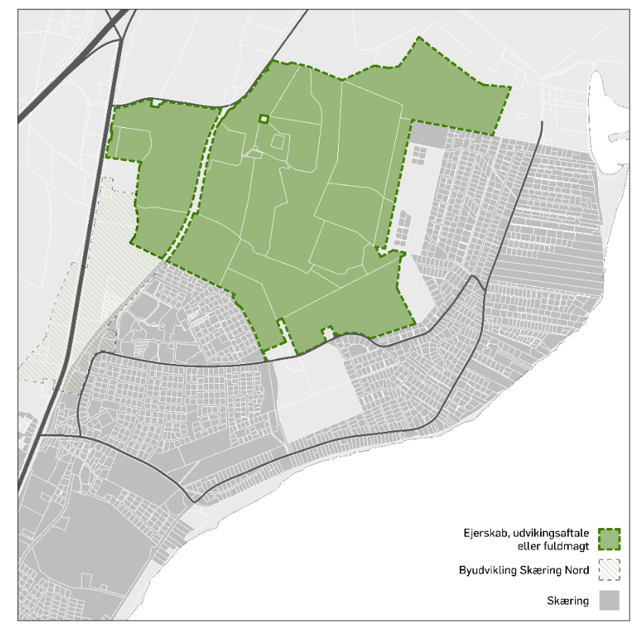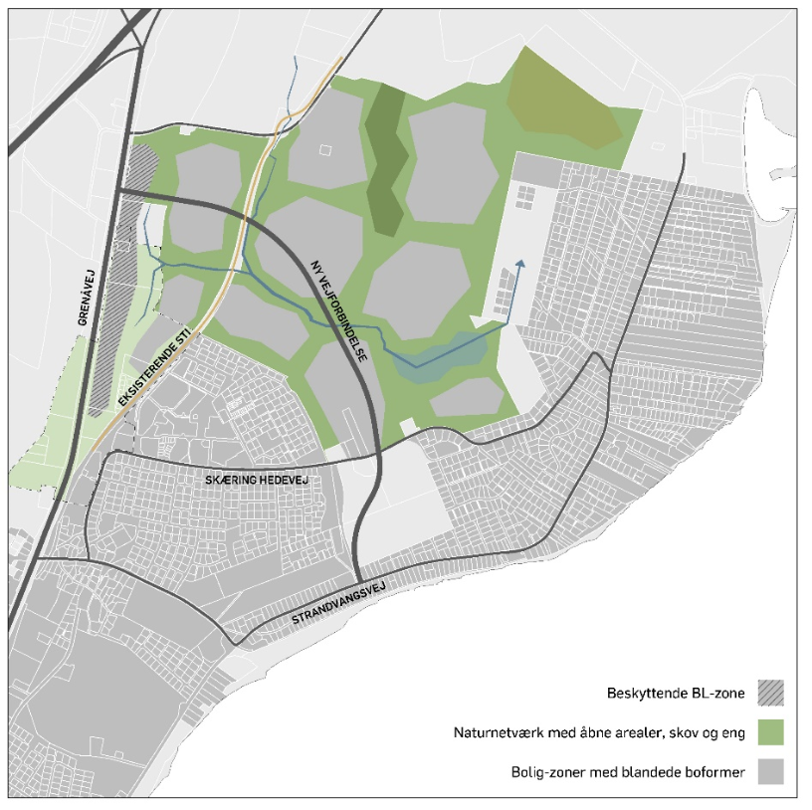
- Vedvarende energianlæg ved Studstrup og Vosnæs
I bestyrelsen er der delte meninger til planerne om etablering af energianlæg i område tilstødende GF arealer. Som samfund skal vi have mere vedvarende energi, men placeringen skal være undersøgt nøje og forundersøgelser i orden. Ida og Sanne deltager til dialogmøde den 5. september. Der er frist til høringssvar den 19. september.

Som udgangspunkt går GF ikke ind i debatten omkring vindmøller ved Vosnæs grundet afstanden og de begrænsede gener de måtte medføre.

Tiltænkt placering af solcelleanlæg.
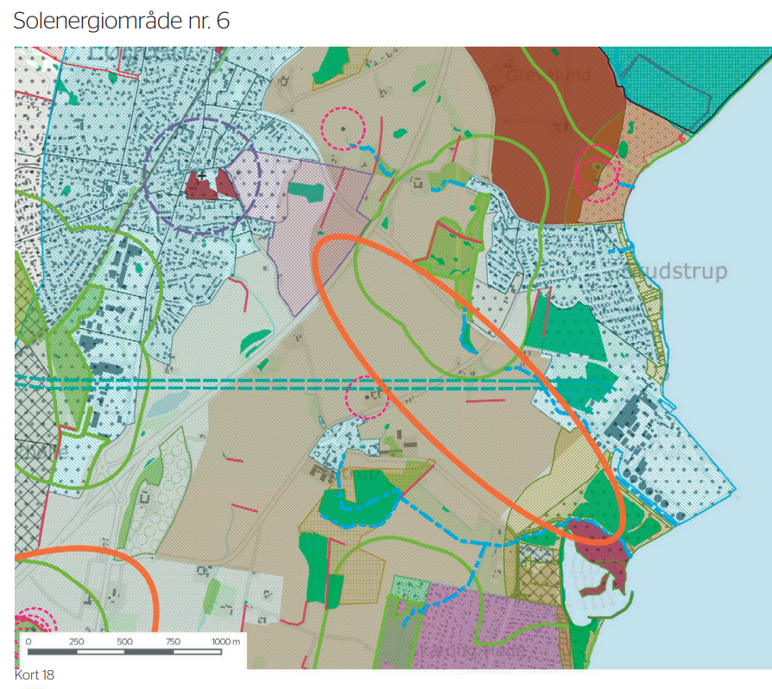

- Arrangementer i årets løb
Det er besluttet at afholde et Julearrangement søndag den 10. december om formiddagen. Formentlig i mindelunden. Datoen vil blive delt ud på diverse fora omkring slut september af Søren. Endelig udmelding kommer efter næste bestyrelsesmøde i november. Umiddelbart bliver det noget med æbleskiver, gløgg og besøg af julemanden som deler gaver/slik ud.

- Skt Hans bål
Det besluttes at afbrænde Skt Hans bålet snarligt. Skilt som anviser henkastning af haveaffald til Skt Hans bål vil kun være sat op i den periode hvor henkastning er tilladt. Sanne opbevare skiltet.

- Sti langs vandet.
Til generalforsamling forespurgte en Jesper Lund om der kunne etableres bedre farbarhed på stien langs vandet. Bestyrelsen ønsker at bevare det naturlige udtryk, men det diskuteres om der bør laves forbedringer langs havnens lagune. Det undersøges nærmere hvad ejerforholdene er i dette område.

- Forespørgsel til sammenslutning med Grundejerforeningen af 1945
Til generalforsamlingen rettede Grundejerforeningen af 1945 mundtlig forespørgsel til GF Skæring Hede Nord, om det er muligt at udvide GF’s området, da de afsøger muligheder for at blive en del af noget større. Bestyrelsen har besluttet at for nuværende er vores fokus ikke pt at udvide grundejerforeningen geografisk, men at værge flere medlemmer i vores eget område.

- Nedsættelse af fokusgrupper
Det besluttes at nedsætte følgende tre fokusgrupper, som hver isæt arbejde med at fremme områdets interesser.
Fokusgruppe 1 - Trafikale forhold.
Lasse vil sætte et møde op med udvalgte personer i området, for at drøfte hvordan der kan leves bedre trafikale forhold.
Fokusgruppe 2- Hvervning af nye medlemmer
Ida, Sanne og Søren vil arbejde på tiltag som kan få flere grundejere til at melde sig ind i foreningen. Herunder opdatering af pjecer.
Fokusgruppe 3- bevaring af det grønne område.
Sanne og Johan vil arbejde med tiltag som kan hjælpe med at bevare det grønne udtryk som vores område er kendt og elsket for.

- Næste bestyrelsesmøde
Næste møde er den 8. november 2023, hos Sanne kl 18 til mad. Kl 19 til møde. Hedevangsvej 3.

